Diagnostika dětí skrze rozvoj smyslů
(průvodce studiem)
Mgr. Marcela Fojtíková Roubalová, PhD.

Cíl
Studující si na základě teoretického uvedení a praktických příkladů rozvoje smyslů uvědomí důležitost jejich rozvoje.
Při dobré pedagogické práci je diagnostika činností dětí nezbytným předpokladem. Díky ní můžeme lépe analyzovat a následně naplňovat potřeby dětí.
Text nabízí pohled na diagnostiku z méně tradičního úhlu jakým je alternativní školský systém Marie Montessori.

Úvod
Dobrému rozvoji osobnosti dítěte velmi významně pomáhá rozvoj smyslů. Skrze smysly dítě začíná vnímat svět a jejich rozvoj pomáhá dítěti se ve světě orientovat. M. Montessori mluvila o rozvíjení potenciálu dítěte. Rozvoji tvůrčích sil dítěte.
Na základě studia prací jiných autorů i své vlastní praxe dospěla k závěru, že první dva roky se dítěti otevírají nevídané možnosti. To, co se dítě naučí během prvních 3 let, by se dospělý učil zhruba 60 let. Děti jsou nadány zvláštní schopností vstřebávat, absorbovat a tím se učí, získávají poznatky, které by se dospělý musel složitě učit.
- První orgány, které začínají u dítěte plně fungovat, jsou smyslové.
- Psychicky zdravé dítě nejprve vnímá svět jako celek a pak jej teprve analyzuje.
- Všechno živé je aktivní a učí se aktivně. Aktivita je podstatou života.
- Výchova regresí je problém.

Rozvoj osobnosti
Chceme-li se zabývat rozvojem smyslů dítěte, je nutné se nejprve podívat na rozvoj jazyka, který je jedním z prvků odlišujících nás od ostatních tvorů.

Jazyk:
- Studium slovních projevů a jejich souvislostí umožňuje proniknout hlouběji do dětské duše.
- Obrázky z publikace Absorbující mysl (https://obchod.portal.cz/odborna/absorbujici-mysl/?tab=5)
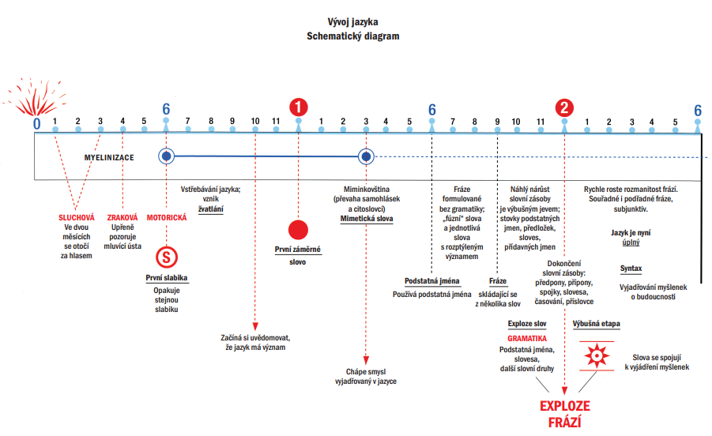
- Příprava na použití a rozvoj jazyka probíhá ve skrytosti, ale následný vývoj je velmi intenzivní, jak ukazuje obrázek. 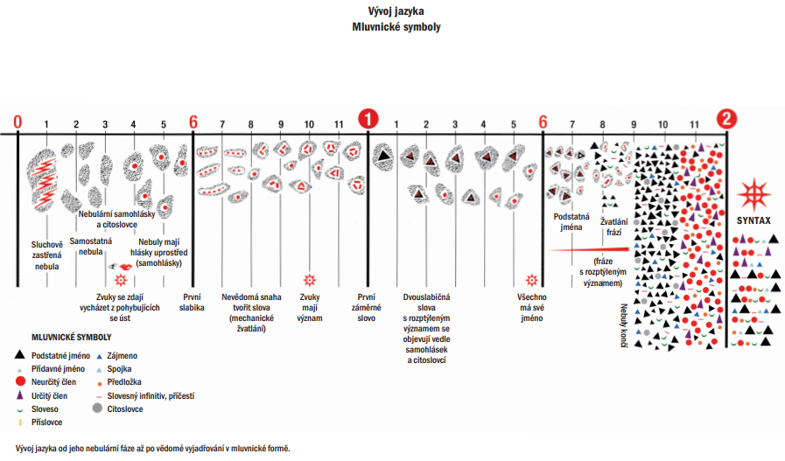

Rozvoj pohybu:
Rozvoj pohybu a řeči jsou neodmyslitelně spojeny, proto je nemůže ani tady rozdělovat a krátce se u rozvoje pohybu zastavíme.
- Je to výsledek činnosti mozku, smyslových orgánů a svalů.
- Jediný prostředek, kterým se můžeme vyjádřit (i psaní a mluvení je pohyb) viz zvířata.
- Pohyb člověka není pro něj samotného, ale měl by mít určitý smysl.
- S pohybem je spjat i duševní rozvoj.
- Horní a dolní hranice duševní úrovně každého jedince je dána jeho aktivním využíváním nebo nevyužíváním pohybových možností.
- Rozvoj intelektu a jeho souvislost s pohybem viz obrázek
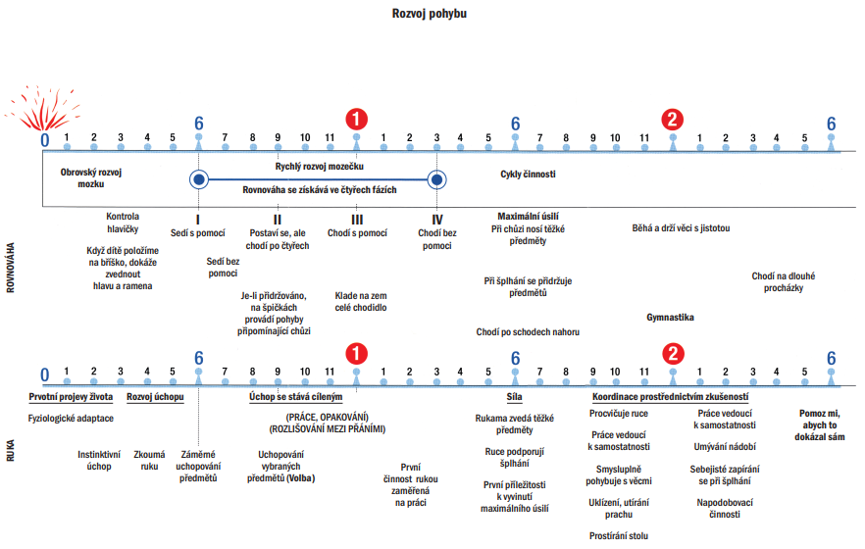

Na horní ose je zachycen rozvoj chůze a rovnováhy, na dolní rozvoj dovedností spojených s rukama.
- Rozdílnost funkcí rukou a nohou.
Dítě se učí – rozvíjí – díky nápodobě činností dospělých. I nápodoba vyžaduje přípravu. Nechat dítě a stimulovat jej, vědět, kdy je naše pomoc nutná a kdy zbytečná dítěti pomůže ve vývoji velmi významně.
Opakování činností pomáhá dítěti zdokonalovat pohyby, prožívat radost z činnosti jako takové. I z našeho pohledu zbytečná činnost může být pro rozvoj dítěte nesmírně důležitá pro rozvoj a koordinaci pohybů.
- Pozorováním dítěte při činnosti můžeme odhalit mnoho z jejich vnitřního světa.
- Chůze pro děti nemá smysl v tom dostat se z místa na místo, ale jít a objevovat, co je kde krásného.

Smyslový rozvoj
Pomůcky pro senzorický rozvoj jsou průvodcem vnímání. Učí klasifikovat vjemy jednotlivými smysly.

Význam smyslového materiálu
- Biologický rozvoj dítěte: materiál pomáhá k tříbení smyslu (když například ještě nezná moc barvy).
- Mentální rozvoj dítěte: dokáže potom pochopit tu vlastnost (miminko nerozumí slovu červená), dokáže třídit informace do „přihrádek“.
- Sociální rozvoj dítěte: to, na co přišlo, je schopno sdílet s ostatními, mohu to sdílet.
- Psychický rozvoj: uměle se často odděluje tělo a psychika, ale funguje to propojeně, to, že beru díly pomůcky jemně, přenášíme zároveň do psychiky, že jednou budeme jemní, nebudeme se chovat hrubě.

Práce s materiálem pomocí třístupňové lekce:
Didaktická technika, která respektuje stádia psychického dospívání dětí. Tuto převzala Montessori od Séguina. Jedná se o způsob, jak děti seznamovat s materiálem k samostatné práci.
  - Spojení objektu, který vidím smysly, s jeho názvem.
  - Rozpoznání předmětu/objektu, který patří k vyslovenému názvu.
    - Když dítě neví nebo se splete, tak ho neopravujme, ale vrátíme se k prvnímu stupni (příležitostně).
  - Dítě si vzpomene na název, když vidí objekt.
    - K tomuto stupni lze přistoupit až tehdy, jsme-li si jisti, že ho dítě už zvládne. Jinak se musí vrátit do prvního nebo druhého stupně.
Rozšířený náhled na tři stupně poznání dítěte:
- První perioda: dítě přichází do kontaktu s předmětem.
- Druhá perioda: dítě pracuje s předmětem.
- Třetí perioda: dítě je o něm schopno komunikovat.
V Montessori zařízeních při prezentaci tématu to znamená:
- Pojmenování (pojmenování vlastností – malé, velké) pojmenovává se, když má dítě věc v rukách.
- Upevňování vlastností předmětu (různé hry – podej mi, dotkni se, dones někam, dej za záda malou, velkou),
- Ověření (zda to opravdu dítě zná, zjistíme, že to dítě ten pojem zná, zopakovat s ohledem na čas – krátkodobá vs. dlouhodobá paměť).
U malých dětí do 3 let se nepoužívá třetí stupeň.

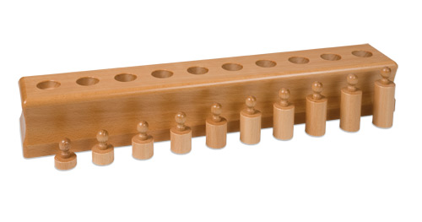
Příklad práce a vybraným materiálem

Válečky s úchyty

Materiál | Čtyři bloky obsahující 10 válečků s úchyty, každý umístěný ve správném otvoru.  Blok 1  - Průměr se neustále zmenšuje.  - Výška je stejná.  - Pojmy: válečky – tlustý a tenký, díry – široký a úzký.  - Obráceně: průměr se neustále zvětšuje od slabého po silný, výška je stejná.  Blok 2  - Průměr se zmenšuje.  - Výška se neustále zmenšuje.  - Pojmy: velký a malý.  - Obráceně: průměr a výška neustále rostou od malého po velký.  Blok 3  - Průměr se neustále zmenšuje.  - Výška se neustále zvětšuje (zvyšuje).  - Pojmy: plochý a vysoký (výška válečku) nebo mělký a hluboký (hloubka otvoru).  - Obráceně: průměr se neustále zvětšuje a výška se neustále zmenšuje od vysokého po plochý.  Blok 4  - Průměr je stejný u všech válečků.  - Výška se neustále zmenšuje.  - Pojmy: vysoký/hluboký a nízký.  - Obráceně: průměr je stejný, ale výška se neustále mění od nízké po vysokou.
Prezentace | - Pozvu dítě, aby se mnou šlo k polici.  - Pojmenuji pomůcku.  - Ukážu všechny sady a řeknu, kterou si dnes vybereme. „Toto jsou sady s válečky. Než vezmeme jednu sadu, ráda bych si ji zkontrolovala, abych pro Tebe měla tu správnou.“  - Vyndám levý a pravý váleček a překontroluji správný tvar.  - „Ukážu ti, jak pomůcku přenášíme.“  - Vrátím pomůcku a vyzvu dítě, aby ji přineslo na stůl.  - Ukážu dítěti svoji ruku. Jako když něco nabízím, otevřu ruku dlaní nahoru a ukáži tři prsty. Ohnu malíček a prsteníček dovnitř tak, abych měla palec, ukazovák a prsteníček ve stejném postavení, jako když držíme tužku.  - Uchopím úchyt levého válečku třemi prsty, pomalu zvedám váleček a položím ho mezi blok a dítě, občas se podívám na kruhovou podstavu a do díry, Takto opakuji, až vyndám všechny válečky.  - Dítě vidí stupňování válečků.  - Válečky promíchám a začnu je vracet.  - Nejdříve vrátím ten nejtenčí, pomalu zasouvám.  - Potom jeden uprostřed a dítě může pokračovat.  - Dítě samo pracuje s pomůckou  - Úklid pomůcky  Začíná se s tímto blokem 1 (tenký x tlustý), protože mají všechny stejnou výšku a je nejjednodušší kontrola chyb. Pokud mají různou výšku, je těžší.
Kontrola | Mechanická, protože páruji cylindr s otvorem, neboť před tím válečky promíchám. Pokud bych hrála Hru na dálku a válečky bez bloku stavěla za sebe podle velikosti, pak by byla kontrola vizuální.
- Dítě opakuje prezentaci.
- Vlastní objevování dítěte.
- Dítě si vezme jinou sadu (různé průměry a různé výšky, mění se všechny tři rozměry – je to obdoba položené růžové věže). Postupně pracuje se všemi sadami.
- Dítě objevuje, že něco je tlusté a zároveň široké, atd. nebo zjistí, že nějaký váleček je tlustý, ale není vysoký.
- Variace
- Propojení dvou bloků.
- Propojení tří bloků.
- Propojení čtyř bloků.
- Hledání stejných párů jednotlivých cylindrů. Je objevem dítěte, kolik jich je.

Další možné variace:
- Dítě pokládá válečky, pak to vypadá jako schody.
- Sada z bloku 4, když se položí na ležato, vypadá jako červené tyče – liší se v délce.
a)Názvosloví
- Tlustý, tenký, druhý a třetí stupeň
b)Hry na dálku:
Obtížnost her od nejtěžší k nejlehčí:
- Ukazuji, kterou díru chci zaplnit – na přeskáčku.
- Ukazovat díry popořadě.
- Obcházet s blokem a zkoušet komu padne kam.
c)Kombinace
- Jsou objevem dítěte po práci s dalšími smyslovými pomůckami.
d)Propojení s realitou
- Rozlišování podobných předmětů v každodenním životě (tenký válec u značky, válec jako patník u silnice, …)
Přímý cíl | Vizuální rozlišení rozměrů.
Nepřímý cíl | - Příprava na psaní.  - Koordinace pohybu, koordinace oko x ruka.  - Příprava na geometrii (soustředěnost kruhů, prostorová orientace).  - Příprava na matematiku.
Jazyk | Názvy válečků: tlustý a tenký (blok 1), velký a malý (blok 2), plochý a vysoký (blok 3), vysoký a nízký (blok 4).
Věk | Od 3 let.
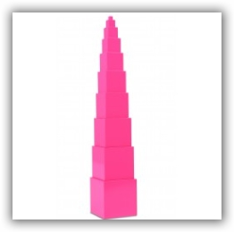

Růžová věž

Materiál | Růžová věž je složená z 10 různých dřevěných krychlí. Liší se ve třech rozměrech (dimenzích): výška, šířka a hloubka (mohlo by být i délka). Objem se neustále zvětšuje, a to úměrně s třetí odmocninou hrany krychle. To znamená, že nejmenší krychle má objem 1³ cm³ tedy 1cm³, další krychle má objem 2³ cm³, tedy 8 cm³, další 3³ cm³ tedy 27 cm³. Druhá krychle je 8 krát větší než první a třetí krychle je 27 krát větší než první krychle. Nejmenší krychle má hranu 1 cm (objem 1 cm³), největší krychle má hranu 10 cm (objem 1000 cm³).
Prezentace | Postavení věže:  - Pozvání dítěte (případně dítě projeví samo zájem o růžovou věž).  - Příchod k pomůcce: „Ukážu ti, jak se přenáší kostky“; „Máš připravený kobereček?“  - Jednou rukou shora uchopím nejmenší vrchní dílek (všemi prsty – ty se postupně roztahují - rozvíjí dle velikosti kostky) a přenesu ho na koberec, tímto způsobem přenáším všechny části (pokládáme přes hranu a libovolně na koberec). U posledních dvou největších podkládám druhou ruku, aby nám kostka nespadla. Střídáme ruce.  - Posadím se na koberec a řeknu např.: „Už je mám všechny a teď budu stavět věž. Potřebuju najít ten první díl“.  - Rukou všemi prsty shora uchopím největší díl a pokládám přes hranu na přední díl koberečku doprostřed (zkontroluji pohledem).  - Tímto způsobem pokládám další kostky, pohledem kontroluji (po přiložení každé další kostky kontroluji, zda je na středu a naznačím porovnáním, že pečlivě vybírám ten správný díl).  - U pokládání posledních třech kostek již neklečím, ale dřepnu si, tj. přizpůsobuji se výšce dítěte, aby to lépe děti zvládly).  - Po postavení věže říkám: „Postavila jsem věž“.  - Zkontroluji celou věž pohledem, věž můžu prohlédnout, případně obejít (tj. obdivování věže).  Rozebrání věže:  - Celou rukou vezmu nejmenší kostku a pokládám na libovolné místo zpět na koberec.  - Takto rozložím celou věž (dítě se může zapojit).  - Pozvu dítě k vyzkoušení, pokud řekne ne, společně uklidíme. Řeknu: „Ukážu ti, jak se věž uklízí.“ (jako první se uklízí největší díl).  - Pokud řekne, že ano, podle toho jestli chce pracovat samo nebo se mnou pracuje/pracujeme (samo opakuje a já se s ním raduji z postavené věže a mohu vyzvat k objevování – další možnost, jak stavět věž).  - Zachytit okamžik, kdy je konec činnosti a ukázat mu jak a kam uklidit pomůcku.  - Úklid pomůcky – viz výše.
Kontrola | Vizuální – růžová věž stojí rovně, je složena tak, jak na sebe navazují velikosti kostek.
Cvičení | - Dítě opakuje prezentaci.  - Vlastní objevování dítěte  - dítě to může postavit naležato, objevuje různé velikosti.  - Poměřování - dítě si samo přenese kostky na koberec a průvodce poté ukazuje další prezentaci jiného způsobu, jak pracovat s věží, pokud ji samo neobjevilo: „postavíme věž trochu jinak“.  - Postavení věže tím způsobem, že se kostky nedávají na střed ale na hranu levého horního rohu (poté komentujeme: „postavili jsme věž jinak“), poté probíhá kontrola tím, že pokládáme nejmenší kostičku na volné místo kolem kostek – tj. poměřování nejmenším dílem.  - Variace  - Počítání (využití zkušeností) – až kolem 5. roku – využití krabičky s tisíci krychličkami (zde z malých kostiček z krabičky zkouší postavit ty kostky růžové a tím počítají, kolik se vejde malých krychliček do této kostičky).  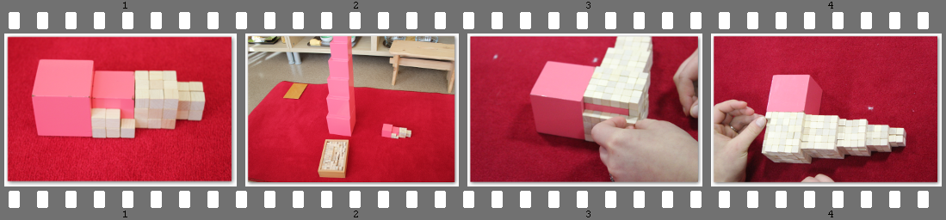  - Názvosloví: malý - velký, malý – menší - nejmenší, velký – větší – největší.  - Vzdálenostní hry: přines mi teď tu nejmenší, největší; dej nejmenší před sebe.  - Kombinace (s čím se dá kombinovat – myšleno jiné pomůcky)  - Kombinace s hnědými schody.  - Horizontální postavení (zjištění, že schody, pokud je naskládáme na sebe, že jsou stejně vysoké jako věž).  - Přiřazování stejné šíře schodů a věže.
Realita | Dítě v každodenním životě dokáže objevit a rozeznat různě velké věci.
Přímý cíl | Zrakové rozlišování.
Nepřímý cíl | Příprava matematické mysli.  Příprava rukou.  Procvičování volních svalů.
Jazyk | Malý, velký; malý – menší – nejmenší; velký – větší – největší.
Věk | 3 roky
Poznámky | Může být samostatně na nějakém podstavci.

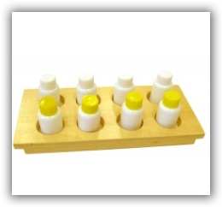
Čichové lahvičky

Materiál | Čtyři podnosy s:  - Dvěma sadami tří nebo čtyř neprůhledných lahviček (např. sklenice na med nebo zavařeninu).  - Kulička vaty naimpregnovaná substancí různých vůní/ pachů.  - Víčka každé sady by měli mít různou barvu.  - Víčka by se měli snadno otvírat a zavírat.  Víčka by se měla snadno otvírat a zavírat.  - První – úvodní sada: jedna vůně z nemocnice, jedna z kuchyně a jedna z kytek. (Sem je dobré dát jako nemocniční vůni třeba eukalyptus).  - Druhá sada jen z vůní rostlin: Vůně z úvodního podnosu musí být na tomto podnosu. A ještě tam jsou dvě nebo tři další.  - Třetí sada jen s vůněmi z kuchyně: opět ta z úvodního podnosu musí být jedna z těchto vůní. (skořice, hřebíček, muškátový oříšek, rozmarýn, kmín, kari, koření, kakao. Nepoužívejte kávu a pepř).  - Čtvrtá sada tvoří vůně jen z nemocnice: Opět ta z úvodního podnosu musí být jedna z těchto vůní (alkohol, lak na nehty, desinfekce, eukalyptus, máta).  Vůně by měly mít přírodní původ a neměly by být škodlivé pro děti.  Když kupujeme lahvičky, kupujeme jednu navíc do PŽ na otevírání a zavírání.
Prezentace | - Pozvání dítěte.  - Sednutí na koberec.  - Lahvičku držím úchopem C a shora všemi prsty oddělám víčko, které položím vedle lahvičky.  - Přičichávám tak, že lahvičku dám před nos a druhou rukou mírně mávám směrem k nosu, aby se vůně dostala lépe do nosu.  - Víčko zavírám hned po přičichnutí, položím zpět na tácek.  - Výzva k vyzkoušení dítětem.  - Úklid pomůcky.
Kontrola | Čichová.
Cvičení | - Dítě opakuje prezentaci.  - Vlastní objevování dítěte.  - Dítě samo objevuje vůně a rozpoznává je.  - Variace:  - Bylinky, olejíčky, koření.  - Pojmenování vůně se zavázanýma očima.  - Párování:  - S obrázky souvisejícími s vůní.  a)Názvosloví:  - Voní, nevoní, silná vůně, jemná vůně.  b)Vzdálenostní hry:  - Odpovídání na dálku.  - Hledání vůně v prostoru, může být i se zavázanýma očima.
Realita | Spojení se zahradou.
Přímý cíl | Rozvoj a tříbení čichu, poznávání různých vůní a pachů.
Nepřímý cíl | Příprava na vaření, hygiena.
Jazyk | Pojmenování jednotlivých vůní.
Věk | Od 3,5 let – 4 roky
Poznámky | - Čichové vjemy zavádět opatrně, nemít jich moc.  - V některých zemích nejsou dovolené čichové lahvičky.  - Naučit děti nedávat nos přímo k lahvičce – pomáhají si rukou.  - Na tácku jen tři vůně (pokud jde o úvodní tác).  - Nenechávat lahvičky otevřené.

Závěr
Pořizování a analýza zápisů pozorování práce dětí vede k lepšímu pochopení vývoje dítěte, ke schopnosti nechat se jím vést. Díky tomu jsme schopni ve správný čas nabídnout dítěti správný materiál, který mu pomáhá využívat svou vnitřní sílu/energii k rozvoji pomocí vlastních sil a možností.
Pochopení, že „vnitřní průvodce dítěte“ je přítomen, ale ne vždy je projeven. Často je překryt překážkami z prostředí a dochází k narušení vnitřního plánu rozvoje.

Použité zdroje
GOBBI, Gianna. Listening to God with children: the Montessori method applied to the catechesis of children. Loveland, OH: Treehaus, 1998, 131 s. ISBN 1-886510-14-8.
MONTESSORI, Maria. Absorbující mysl: vývoj a výchova dítěte od narození do šesti let. Přeložil Jan VOLÍN. Praha: SPS - nakladatelství světových pedagogických směrů, 2003, 197 s. ISBN 8086189023.
MONTESSORI, Maria. The Montessori method: scientific pedagogy as applied to child eduction in "The children's houses" with additions and revisions by the author. Massachusetts, MA: Linnaean Press, an imprint of Bentley Publishers, 2009. ISBN 978-0-8376-0172-4.
PORTÁL. Schématické diagramy z knihy Absorbující mysl. [online] 2018 [cit. 3.11.2018]. Dostupné na: https://obchod.portal.cz/odborna/absorbujici-mysl/?tab=5

